day02

五.文本标记

7.文本样式

|  |
| --- |
| <b></b> <strong></strong> 加粗  <i></i> <em></em> 斜体  <s></s> <del></del> 删除线  H5推荐使用有语义的标签  <u></u> 下划线  <sup></sup> 上标  <sub></sub> 下标 |

8.分区元素

①块级分区<div></div>

|  |
| --- |
| 用于页面布局的  特点:独立成行 |

②行分区<span></span>

|  |
| --- |
| 同一行文字使用不同样式的时候，使用span  特点：与其他span共用一行 10:07~10:22休息 |

9.元素的显示方式

①块级元素

|  |
| --- |
| 在网页中独占一行的元素就是块级元素  默认是从上往下排列  ex:div h1~h6 p pre |

②行内元素

|  |
| --- |
| 在网页中能够在一行内显示的元素(后期加深学习)  同一行中，从左往右排列  ex:span b i em....... |

③行内块

④table

⑤flex 弹性

六.图像和链接

1.图像语法

|  |
| --- |
| <img> 或者 <img/>  <img src="图片路径/url"> |

2.url

|  |
| --- |
| Uniform Resource Locator 统一资源定位符  俗称：路径 |

3.路径的表现形式

①绝对路径

|  |
| --- |
| 完整的路径  1.使用任何网络资源的时候，使用绝对路径  http://cdn.tmooc.cn/bsfile/imgad/2049A.png  通信协议://主机名/文件目录结构/文件名称  优点：不占用本地存储空间  缺点：不稳定  2.使用本机资源使用绝对路径，项目中不许使用  <img src="c:\08.png">  练习：请在02_img.html中再从tmooc上抓取一张图片 |

②相对路径

|  |
| --- |
| 参照物，访问资源的HTML文件  1.兄弟关系，直接写文件名称  2.子集目录  先进入兄弟文件夹，再引入图片 ex src="img/09.png"  3.父级目录，使用../返回到父级目录 ex src="../../img/07.png" |

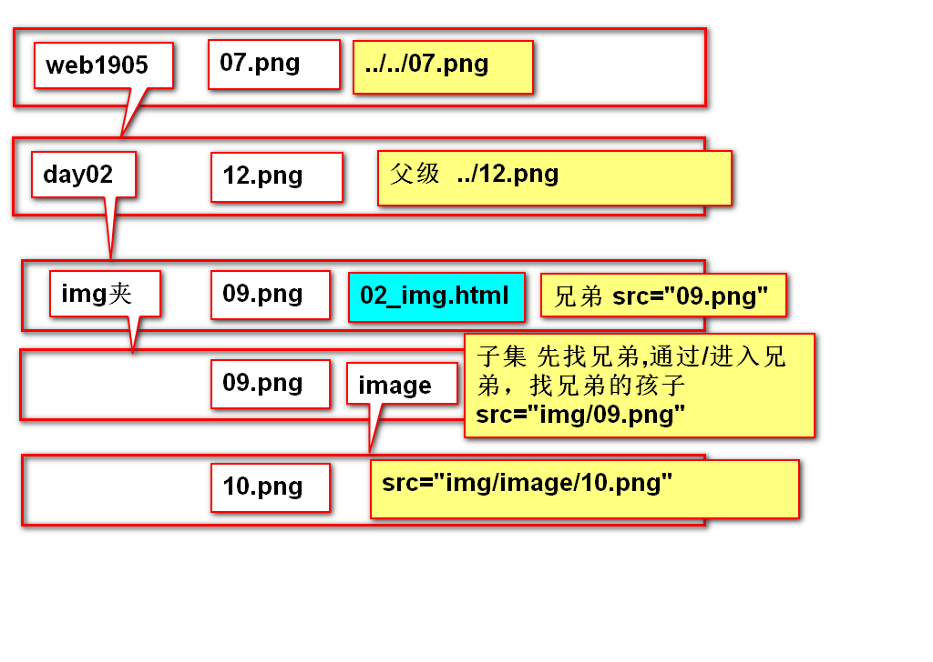

4.img标签的属性

|  |
| --- |
| src：source源 设置图片资源路径  alt：图片资源出现错误时，显示的文本  width:设置图片的宽度  height:设置图片的高度  如果设置的宽高比，不符合图片本身的宽高比，图片会发生失真  解决方法，宽高只设置一个，另外一个自动适应 |

5.链接

①语法

|  |
| --- |
| <a href=""></a>  属性  1.href  2.target 指定打开链接的方式  取值 1._self 默认，在当前标签页打开新的网页  2._blank 在新的标签页中打开 |

②a标签的其它表现形式

|  |
| --- |
| 1.下载资源  <a href="*.zip"></a>  2.链接到电子邮件  <a href="mailto:chengliang@163.com">打开邮箱</a>  3.返回页面顶部  <a href="#">返回页面顶部</a>  4.使用a标签，执行js  <a href="javascript:show()">点点我</a> |

6.锚点

①锚点是什么

|  |
| --- |
| 锚点，就是在页面上做的一个记号  可以通过点击a标签，跳转到这个记号 |

②使用锚点

|  |
| --- |
| 1.定义锚点  a.h4的方案<a name="锚点名称"></a>  b.<any id="锚点名称">  2.使用a标签跳转到锚点  <a href="#锚点名称"></a> |

练习

|  |
| --- |
| 新建03_ex在页面中通过a标记链接到以下3个锚点  1.p 斗破苍穹  2.p 一人之下  3.p 三体 ---03_a.html  完成上面三个锚点的正常跳转 |

七.表格

1.表格语法

①标记

|  |
| --- |
| <table></table> 表格  <tr></tr> 行---table row  <td></td> 列---table data  table中，所有的数据写在td中  <table>  <tr>  <td></td>  <td></td>  <td></td>  </tr>  <tr>  <td></td>  <td></td>  <td></td>  </tr>  </table>  简写方式 table>tr*4>td*3>a{123} |

②属性

|  |
| --- |
| table元素的属性  border="2px" 设置表格边框  width="150px" 设置表格宽度  height="200px" 设置表格高度  align="center" 设置表格本身的水平对齐方式  取值 left/center/right  bgcolor="pink" 设置背景颜色  bordercolor="red"设置边框颜色  cellpadding="50px" 设置单元格的内边距(内容到边框的距离)  cellspacing="20px" 设置单元格的外边距(边框到边框的距离) |

练习

|  |
| --- |
| 04_ex  设置表格4行4列  表格的尺寸400px*400px  表格的背景为黄色yellow  表格边框1px 红色  表格水平居中显示  单元格内边距5px 外边距10px |
| tr的属性  align="right" 设置表格内容的水平对齐方式  valign="bottom" 设置表格内容的垂直对齐方式  取值：top/middle/bottom  bgcolor="orange" |
| td的属性  width:设置单元格宽度，会影响其他行，同位置的单元格宽度  height:设置单元格高度，会影响当前行，其他单元格高度  align="right"设置单元格内容的水平对齐方式  valign="bottom"设置单元格内容的垂直对齐方式  bgcolor="blue"  colspan 跨列  rowspan 跨行 |

2.不规则的表格

①colspan 跨列

|  |
| --- |
| colspan  从指定单元格开始，横向向右合并N个单元格，n包含自己  被合并的单元格要删除掉 |

②rowspan 跨行

|  |
| --- |
| rowspan  从指定单元格开始，纵向向下合并N个单元格，n包含自己  被合并的单元格要删除 |

3.表格中的可选标记

①表格标题

|  |
| --- |
| <caption></caption>  要紧跟<table>标签 |

②行/列的标题

|  |
| --- |
| <th></th>  代替td，内容字体加粗，水平居中 |

4.表格的复杂应用

①行分组

作业：

1.nodejs 6个接口

2.完成文本和图片的布局，图片素材

web第二阶段练习效果图示\day01_html_01作业\素材

